反应历程选择题新题型（共22题）
——2020届高三化学题型狂练
一、单选题（本大题共15小题，共45分）
- 热催化合成氨面临的两难问题是：釆用高温增大反应速率的同时会因平衡限制导致产率降低。我国科研人员研制了 双温区催化剂区域和Fe区域的温度差可超过。双温区催化合成氨的反应历程如图所示，其中吸附在催化剂表面上的物种用标注。下列说法正确的是
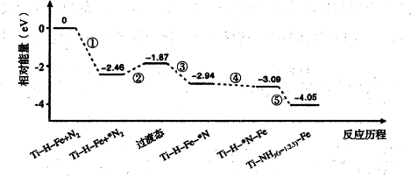
A. 为氮氮三键的断裂过程
B. 在低温区发生，在高温区发生
C. 为N原子由Fe区域向区域的传递过程
D. 使用双温区催化剂使合成氨反应转变为吸热反应
【答案】C
【解析】
本题考查了化学反应过程的分析、催化剂的作用等，掌握基础是解题的关键，题目难度不大。
【解答】
A.经历过程之后氮气分子被催化剂吸附，并没有变成氮原子，故A错误；
B.为催化剂吸附的过程，为形成过渡态的过程，为解离为N的过程，以上都需要在高温时进行，在低温区进行是为了增加平衡产率，故B错误；
C.由题中图示可知，过程完成了到两种过渡态的转化，N原子由Fe区域向区域传递，故C正确；
D.化学反应不会因加入催化剂而改变吸放热情况，故D错误；
故选C。
- 时，向某恒容密闭容器中充入和发生反应：，反应历程与能量的变化如图所示，下列说法错误的是
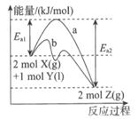
A. Y的质量不变时，该反应达到平衡状态
B. 反应达到平衡时，放出的热量小于
C. 曲线b为加入催化剂时该反应的反应历程图
D. 其他条件不变，平衡后再充入，达到新平衡时，Z的体积分数减小
【答案】D
【解析】本题主要考查了能量变化函数图像的分析以及平衡状态的特征，较为基础，难度不大。
【解答】
A.Y的质量不变时其他物质的浓度也会保持不变，该反应达到平衡状态，故A正确；
B.该反应为可逆反应，不会反应完全，所以反应达到平衡时，放出的热量应小于，故B正确；
C.加入催化剂会降低活化能，所以曲线b为加入催化剂时该反应的反应历程图，故C正确；
D.反应前后气体体积不变，所以其他条件不变，平衡后再充入，相当于加压，平衡不移动。则达到新平衡时，Z的体积分数不变，故D错误。
故选D。
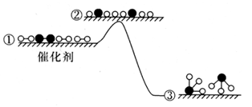
- 工业合成氨反应在催化剂表面的反应历程及能量变化如图所示，下列说法正确的是
A. 增大压强，之间的能量差值会增大
B. 合成氨的正逆反应的焓变相同
C. 合成氨的过程是吸热反应
D. 若使用催化剂，生成等量的需要的时间更短
【答案】D
【解析】本题考查化学反应中的能量变化，难度不大，注意基础知识的积累。
【解答】
A.之间的能量差值是活化能，增大压强，不能改变活化能，故A错误；
B.根据图像，状态中物质的能量高于状态中物质的能量，合成氨的正反应为放热反应，；合成氨的逆反应为吸热反应，焓变不相同，故B错误；
C.根据图像，状态中物质的能量高于状态中物质的能量，合成氨的正反应为放热反应，故C错误；
D.使用催化剂，反应速率加快，生成等量的需要的时间更短，故D正确。
故选D。
- 研究表明与CO在作用下发生反应的能量变化及反应历程如图所示，下列说法错误的是
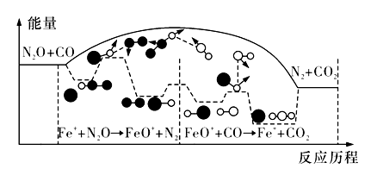
A. 反应总过程
B. 使反应的活化能减小
C. 总反应若在密闭容器中进行，温度越高，反应速率一定越快
D. 、两步反应均为放热反应
【答案】C
【解析】【分析】
本题考查反应热与焓变，为高频考点，把握反应中能量变化、催化剂对活化能的影响为解答的关键，侧重分析与应用能力的考查，注意选项C为解答的难点，题目难度不大。
【解答】
A.反应物的总能量高于生成物的总能量，则反应是放热反应，所以反应的，故A正确；
B.是催化剂，降低该反应的活化能，所以使该反应的活化能减小，故B正确；
C.该反应的总反应为，反应过程中使用了催化剂，催化剂的活性与温度有关，催化剂只有在适当的温度范围内才能发挥其催化活性，因此温度越高，反应速率不一定越快，故C错误；
D.由图可知、两步反应，都是反应物的总能量高于生成物的总能量，所以两步反应均为放热反应，故D正确。
故选C。
- 我国科研人员提出了以为催化剂，由和转化为产品的反应历程，其示意图如下：
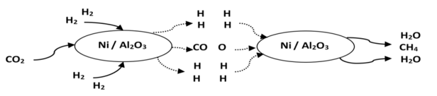
下列说法不正确的是
A. 总反应方程式为：
B. 催化剂可有效提高反应物的平衡转化率
C. 在反应历程中，键与键断裂吸收能量
D. 反应过程中，催化剂参与反应，改变反应路径，降低反应的活化能
【答案】B
【解析】本题考查了化学反应过程的分析、反应过程中催化剂作用和能量变化、化学键的变化，注意题干信息的理解应用，掌握基础是解题关键，题目难度中等。
【解答】
A.根据图片中通入和最终生成和，总反应方程式为： ，故A正确；
B.催化剂可提高反应速率，但不能提高反应物的平衡转化率，故B错误；
C.在反应历程中，键与键断裂吸收能量，故C正确；
D.反应过程中，催化剂可以降低反应的活化能，故D正确。
故选B。

- 水煤气变换 是重要的化工过程，主要用于合成氨、制氢以及合成气加工等工业领域中。我国科学家在这一变换中利用双功能催化剂突破了低温下高转化率与高反应速率不能兼得的难题。反应历程如图所示：
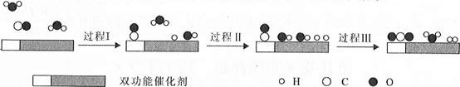
下列说法正确的是
A. 低温下实现高反应速率是因为使用了双功能催化剂降低了水煤气变换反应的
B. 过程Ⅰ为吸热过程、过程Ⅲ为放热过程
C. 过程Ⅲ生成了具有非极性共价键的、
D. 图示中的2个分子只有一个分子参与了反应
【答案】B
【解析】本题以制备水煤气为载体，考查反应热和焾变，涉及催化剂的作用及对反应历程的理解，明确反应过程示意图中信息是解题关键，难度中等。
【解答】
A.催化剂不能改变反应的，错误；
B.根据反应过程示意图，过程Ⅰ中水分子中的化学键断裂的过程，为吸热过程，过程Ⅲ为化学键形成的过程，放出热量，正确；
C.中的化学键为非极性共价键，二氧化碳中的化学键是极性共价键，错误；
D.根据反应过程示意图，过程Ⅰ中水分子中的化学键断裂，过程Ⅱ也是水分子中的化学键断裂的过程，因此图示中的2个分子都参与了反应，错误。
- 和催化重整可制备合成气，对减缓燃料危机具有重要的意义，其反应历程示意图如下：
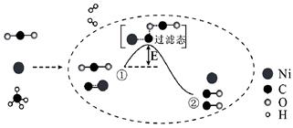
下列说法中错误的是
A. 过程是吸热反应
B. Ni是该反应的催化剂
C. 过程既有碳氧键的断裂，又有碳氧键的形成
D. 反应的总化学方程式可表示为：
【答案】A
【解析】【分析】
本题考查反应热与焓变，为高频考点，把握反应中能量变化、化学键的断裂和生成、催化剂的作用为解答的关键，侧重分析与应用能力的考查，题目难度中等。
【解答】
A.反应物的能量高于生成物的能量，此反应为放热反应，故A错误；
B.Ni在此反应中先消耗、后生成，反应前后最终没有变化，为催化剂，故B正确；
C.由反应物、生成物可知，既有碳氧键的断裂，又有碳氧键的形成，故C正确；
D.此反应的反应物为和，Ni做催化剂，产物为CO和氢气，故化学方程式为，故D正确。
- 研究表明CO与在作用下发生反应的能量变化及反应历程如图所示，两步反应分别为慢、快。下列说法正确的是
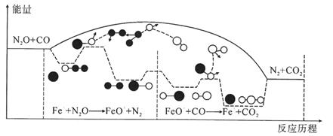
A. 反应是氧化还原反应，反应是非氧化还原反应
B. 两步反应均为放热反应，总反应的化学反应速率由反应决定
C. 使反应的活化能减小，是中间产物
D. 若转移电子，则消耗
【答案】C
【解析】【分析】
本题考查反应热与焓变，为高频考点，把握反应中能量变化、催化剂对活化能的影响为解答的关键，侧重分析与应用能力的考查，注意选项C为解答的难点，题目难度不大。
【解答】
A.发生 快，Fe元素和C元素化合价发生变化，属于氧化还原反应，故A错误；
B.总反应的反应速率由慢反应决定，故B错误；
C.由反应的方程式可知作催化剂，使反应的活化能减小，是中间产物，故C正确；
D.气体存在的条件未知，则不能确定物质的量，故D错误。
故选C。
- 我国科学家实现了在室温下以为催化剂，在不同电解质溶液中合成氨。如图是合成氨的反应历程与相对能量的变化图象。下列说法正确的是
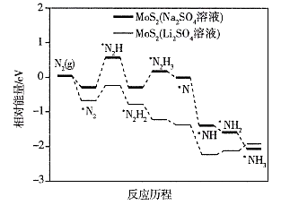
A. 在溶液中更容易进行
B. 的反应，在不同电解质溶液中进行，大小不同
C. 在溶液中进行反应时，产氨的效率更高
D. 在溶液中进行反应时，平衡常数更大
【答案】C
【解析】本题考查反应热与焓变，为高频考点，把握反应中能量变化、催化剂对反应的影响为解答的关键，侧重分析与应用能力的考查，注意活化能减小加快反应速率，题目难度不大。
【解答】
A.根据题图，可以得出在溶液中活化能更大，不易进行，故A错误；
B.的大小取决于反应物和生成物能量的大小，与反应途径无关，即的反应，在不同电解质溶液中进行，大小相同，故B错误
C.根据题图，可以得出在溶液中进行反应时，活化能更低，反应速率更快，产氨的效率更高，故C正确；
D.平衡常数仅与温度有关，与反应历程无关，故D错误；
故选：C。
- 我国科学家以为催化剂，在不同电解质溶液中实现常温电催化合成氨，其反应历程与相对能量模拟计算结果如图。下列说法正确的是
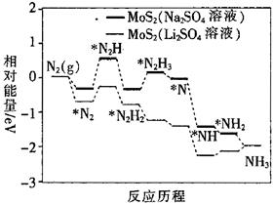
A. 溶液不利于对的活化
B. 两种电解质溶液环境下从的焓变不同
C. 溶液将反应决速步的能量增加
D. 的活化是键断裂与键形成的过程
【答案】D
【解析】【分析】
本题考查化学反应中相对能量变化分析，反应热和焓变及反应历程等相关知识，难度一般，解题的关键是对图的解读和对基础知识的灵活运用。
【解答】
A.从图中可知在溶液中的相对能量较低，因此溶液有利于对的活化 ，故A错误；
B.反应物、生成物的能量不变，因此反应的焓变不变，焓变与反应途径无关，故B错误；
C.根据图示可知，在溶液情况下，反应决速步的能量降低，故C错误；
D.根据图示可知，的活化存在键断裂形成的过程，该过程是键断裂与键形成的过程，故D正确。
故选D
- 碘蒸气的存在能大幅度提高的分解速率，反应历程为：
第一步 快速平衡
第二步 慢反应
第三步 快反应
下列说法错误的是
A. 升高温度，第一步向右进行的程度变大
B. 第二步的活化能大于第三步的活化能
C. 总反应为
D. 对总反应速率的影响大于
【答案】D
【解析】【分析】
本题考查化学反应原理的分析，结合题给信息分析反应每一步的原理是解题关键，题目较好的考查了学生知识灵活运用的能力，题目难度一般。
【解答】
A.第一步是将分子变为原子，为吸热过程，则升高温度，反应向右进行程度变大，A项正确；
B.第二步为慢反应，第三步为快反应，所以第二步的活化能大于第三步的活化能，B项正确；
C.总反应为在催化作用下分解为和，故总反应为，C项正确；
D.反应速率由慢反应决定，因此对总反应速率的影响大于，D项错误。
故选D。
- 我国科研人员研究了在催化剂上加氢制甲醇过程中水的作用机理，其主反应历程如图所示。下列说法错误的是
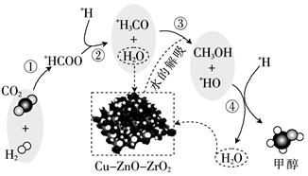
A. 向该反应体系中加入少量的水能增加甲醇的收率
B. 带标记的物质是该反应历程中的中间产物
C. 二氧化碳加氢制甲醇的过程中原子利用率达
D. 第步的反应式为
【答案】C
【解析】
本题以二氧化碳和氢气的反应为载体考查反应历程，侧重考查图象分析判断及知识综合运用能力，明确图中每一步微粒变化及发生的反应是解本题关键，题目难度不大。
【解答】
A.反应历程第步需要水，所以向该反应体系中加入少量的水能增加甲醇的收率，故A正确；
B.根据图知，带标记的物质在反应过程中最终被消耗，所以带标记的物质是该反应历程中的中间产物，故B正确；
C.根据图知，二氧化碳和氢气反应生成甲醇和水，该反应中除了生成甲醇外还生成水，所以二氧化碳加氢制甲醇的过程中原子利用率不是，故C错误；
D.第步中、生成和，反应方程式为，故D正确；
故选：C。

- 已知烯烃和在磺酸树脂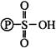作用下可以生成二元醇，其反应历程的示意图如下、、、均表示烃基或H原子。
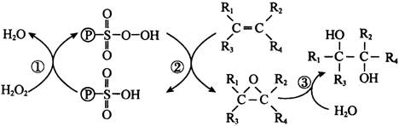
下列说法错误的是
A. 整个过程的总反应为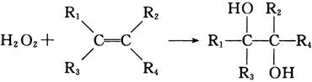
B. 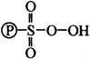是该反应的催化剂
C. 操作时温度不能过高或过低
D. 过程中反应的原子利用率为
【答案】B
【解析】本题考查化学方程式的书写和正误判断，有机合成的综合考查等相关知识，解题关键在于熟识相关知识，并灵活运用，难度不大。
【解答】
A.从反应的起始和终止可以看出，整个过程的总反应为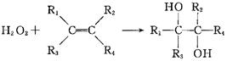，故A不符合题意；
B.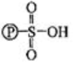才是该反应的催化剂，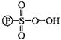是该反应中的中间产物，最后又转为，故B符合题意；
C.该反应在一定条件下才进行，温度过高分解，温度过低反应速率慢，操作时温度不能过高或过低，故C不符合题意；
D.过程中产物为一种，没有其它物质生成，原料分子中的原子全部转化成所需要的产物，原子利用率为，故D不符合题意；
故选：B。

二、简答题（本大题共8小题，共61分）
14.碳酸钠是甲醇脱氢制甲醛的催化剂，有研究指出，催化反应的部分机理如下：
历程I：
历程：
历程：
历程iv：
下图表示一定条件下温度对碳酸钠催化脱氢性能的影响，回答下列问题：
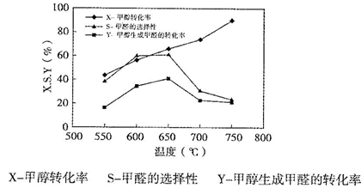
从平衡角度解析甲醇生成甲醛的转化率随温度升高的原因___________；
反应历程i的活化能___________填“、“”或“”活化能。
，反应历程ii的速率___________填“”、“”或“”反应历程的速率。
【答案】甲醇脱氢反应为吸热反应，升高温度，有利于脱氢反应向正反应方向进行
【解析】本题考查了盖斯定律的应用、化学平衡常数的计算、化学反应速率的计算及影响因素等知识点，所考查内容均为高考高频考点，题目难度较大。
【解答】
从平衡角度可知，甲醇生成甲醛的转化率随温度升高的原因是：甲醇脱氢反应为吸热反应，升高温度，有利于脱氢反应向正反应方向进行；由盖斯定律，历程历程历程iv得，前两者吸收能量，历程iv放出能量，总反应，，故历程i的活化能小于总反应的活化能，
故答案为：；
由图可知，甲醇的转化率变大，但甲醛的选择性变小，反应历程ii的速率小于反应历程的速率，故答案为：；
15.对于反应，科研工作者提出如下反应历程：
第一步： 快速平衡
第二步： 慢反应
下列表述正确的是_________填标号。
A.第一步的逆反应第二步反应 反应的中间产物为
C.第二步中与的碰撞全部有效 第二步反应活化能较低
【答案】AB
【解析】本题旨在考查学生对化学平衡常数、反应热和焓变、化学平衡的计算等应用。
【解答】
A：第一步为快反应，第二步为慢反应，第一步反应快速达到平衡，平衡时正逆反应速率相等，故第一步逆反应速率大于第二步，故A正确；
B.反应的中间产物为，故B正确；
C.由于第二步是慢反应，根据有效碰撞理论，第二步中与的碰撞并不是全部有效，故C错误；
D.反应速率越慢。活化能越高，故D错误。
故答案为：AB。
16.（1）利用微生物燃料电池技术可将转化为甲烷如图所示。微生物所起的作用是________，阴极的电极反应式为________。
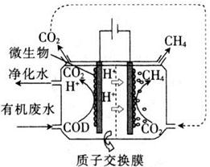
（2）氢气可将还原为甲烷，反应为。
等结合实验与计算机模拟结果，研究了在催化剂表面上与的反应历程，前三步历程如图所示，其中吸附在催化剂表面上的物种用标注，Ts表示过渡态。
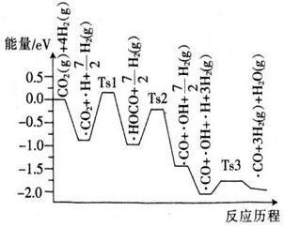
物质吸附在催化剂表面，形成过渡态的过程会________填“放出热量”或“吸收热量”；反应历程中最小能垒活化能步骤的化学方程式为________。
、CO分别与反应生成的与T的关系如图所示：
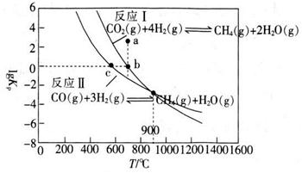
容器中只发生反应Ⅰ时，a点：正________填“大于”“小于”或“等于”逆；时，容器中同时发生反应Ⅰ和反应Ⅱ，则的________。
【答案】（1）作催化剂或其他合理答案；
（2）吸收热量；或
小于；0
【解析】本题主要考查化学反应原理，考查学生对化学反应原理的理解能力和综合运用能力，试题难度一般。
【解答】
（1）微生物作催化剂催化有机废水被氧化为，或催化被还原为；阴极得到电子并结合生成和，电极反应式为；
（2）由图像可知第三步反应所需的活化能最小，故，也可写作；
点向b点移动时，减小，平衡需向逆反应方向移动；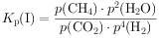，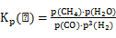，时，ⅠⅡ，则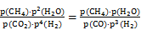，化简得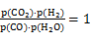，即反应的，。
17.（1）和CO是环境污染性气体，研究表明，CO与在作用下发生反应：
的能量变化及反应历程如下图所示，两步反应分别为：
反应
反应____________________________________________________________。
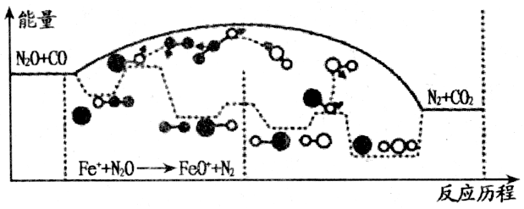
由图可知两步反应均为__________填“放热”或“吸热”反应，由________填“反应或反应”决定反应达到平衡所用时间。
【答案】；放热；反应
【解答】
总反应十分两步进行，第一步：，第二步反应中，中间产物氧化CO生成本身被还原成，；由图可知，两步反应的反应物能量比产物高，为放热反应；由图可知反应的活化能高，速率慢，决定反应达到平衡的时间。
18.苯乙烯可由乙苯和催化脱氢制得。其反应历程如下：
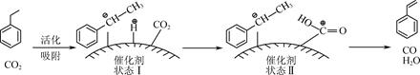
乙苯平衡转化率与的关系如图所示，当时，乙苯平衡转化率随着增大而增大，其原因是____________________，当时，乙苯平衡转化率随着增大反而减小，其原因是____________。
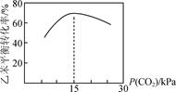
【答案】
随着压强增大，反应物浓度增大，促进平衡向右移动；
过多的会造成催化剂表面乙苯的吸附下降；
【解析】本题考查化学平衡问题，为高频考点，题目综合考查学生阅读获取信息能力、应用知识分析解决问题能力，涉及的知识点较多，难度中等，注意把握题给信息。
【解答】由反应历程可知乙苯与二氧化碳在催化条件下反应生成苯乙烯和一氧化碳，增大二氧化碳浓度，有利于平衡正向移动，但二氧化碳浓度过大，会造成催化剂表面乙苯的吸附下降，
故答案为：随着压强增大，反应物浓度增大，促进平衡向右移动；过多的会造成催化剂表面乙苯的吸附下降；
19.已知活性氧可以把快速氧化为，根据计算机模拟结果，在炭黑表面上转化为活性氧的反应历程与能量变化关系如图所示下列说法不正确的是_______填字母代号。
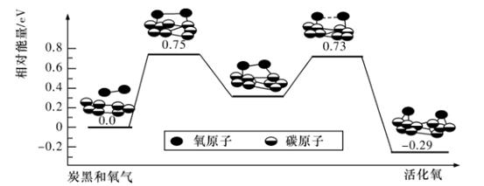
A.转化为活性氧是氧氧键的断裂与碳氧键的生成过程
B.该过程的最大能垒活化能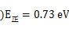
C.每活化一个分子最终吸收能量
D.依题炭黑可以作为转化为的催化剂
E.其他条件相同时，炭黑颗粒越小，反应速率越快
【答案】BC；
【解析】；A:由图分析可知，转化为活性氧是氧氧键的断裂与碳氧键的生成过程，A正确；
B. 该过程的最大能垒活化能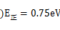，B错误；
C. 每活化一个释放能量，C错误；
D. 炭黑可以提供活化氧，可作为转化为的催化剂，D正确；
E. 其他条件相同时，炭黑颗粒越小，反应接触面积越大，反应速率越快，E正确；故答案为：BC；
20.三甲胺【】是重要的化工原料。最近我国科学家实现了使用铜催化剂将N，二甲基甲酰胺【，简称DMF】转化为三甲胺的合成路线。回答下列问题：
结合实验与计算机模拟结果，研究单一DMF分子在铜催化剂表面的反应历程，如下图所示：
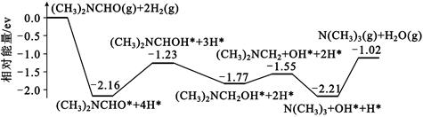
该历程中最大能垒活化能____________eV，该步骤的化学方程式为____________。
【答案】；；
【解析】本题考查热化学方程式的书写、平衡常数的计算、以及原电池电极反应式的书写等化学反应原理的知识，较好的考查了学生反应原理知识的掌握运用情况，侧重考查学生分析问题、解决问题的能力，题目难度中等。
【解答】
该历程中最大能垒活化能是能量差最大的与之间，活化能达到，该步骤的化学方程式为：；
21.工业上可采用的方法来制取高纯度的CO和。我国学者采用量子力学方法，通过计算机模拟，研究了在钯基催化剂表面上甲醇制氢的反应历程，其中吸附在钯催化剂表面上的物种用标注。甲醇脱氢反应的第一步历程，有两种可能方式：
方式A：
方式B：
由活化能E值推测，甲醇裂解过程主要历经的方式应为________填A、。
下图为计算机模拟的各步反应的能量变化示意图。
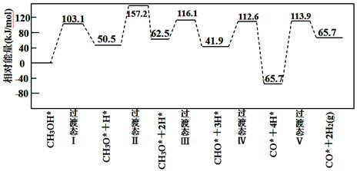
该历程中，放热最多的步骤的化学方程式为 __________________________________。
【答案】A；或
【解析】由活化能E值推测，甲醇裂解过程主要历经的方式应为A，该历程中，放热最多的步骤是的反应阶段，因此该反应的化学方程式为或，故答案为：A；或；

